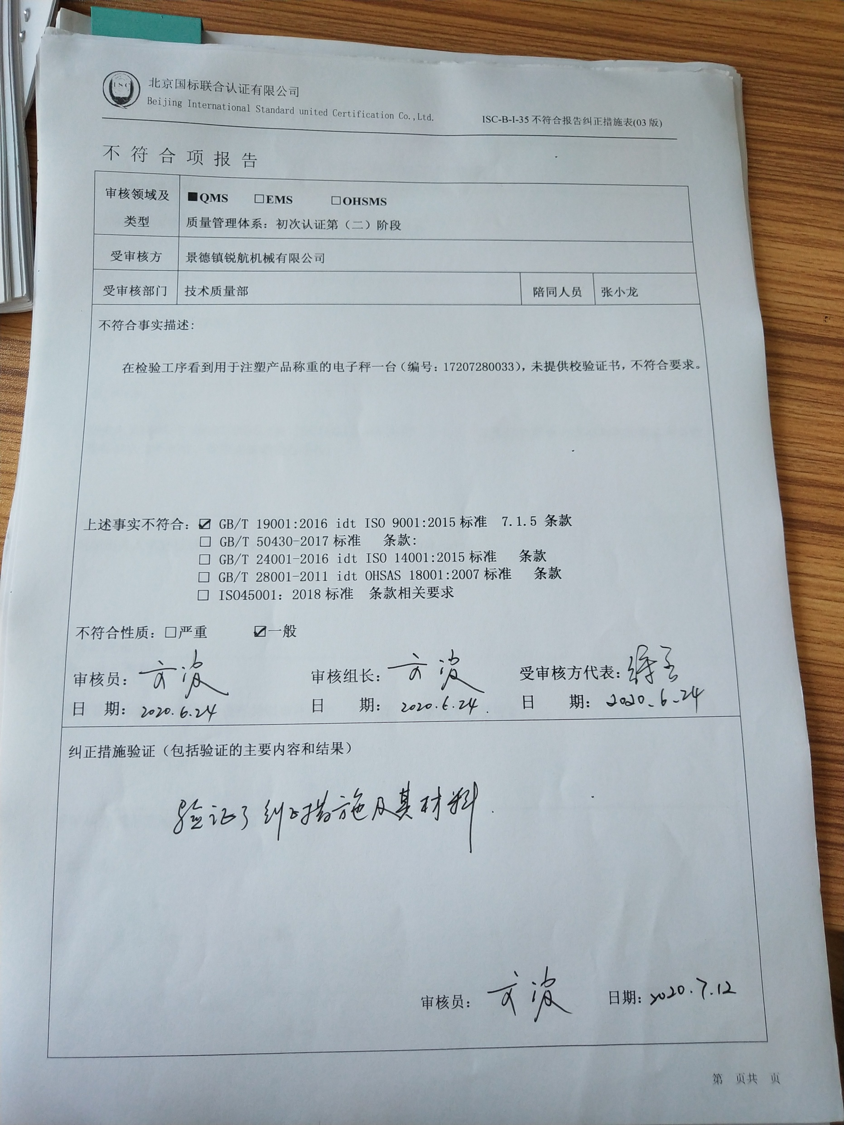不 符 合 项 报 告

|  |  |  |  |
| --- | --- | --- | --- |
| **审核领域及类型** | **■QMS****□EMS****□OHSMS**  **质量管理体系：初次认证第（二）阶段** | | |
| **受审核方** | **景德镇锐航机械有限公司** | | |
| **受审核部门** | **技术质量部** | **陪同人员** | **张小龙** |
| **不符合事实描述:**  **在检验工序看到用于注塑产品称重的电子秤一台（编号：17207280033），未提供校验证书，不符合要求。**  **上述事实不符合：☑ GB/T 19001:2016 idt ISO 9001:2015标准 7.1.5 条款**  **□ GB/T 50430-2017标准 条款:**  **□ GB/T 24001-2016 idt ISO 14001:2015标准 条款**  **□ GB/T 28001-2011 idt OHSAS 18001:2007标准 条款**  **□ ISO45001：2018标准 条款相关要求**  **不符合性质：□严重　　　☑一般**  **审核员： 审核组长： 受审核方代表：**  **日 期： 日 期： 日 期：** | | | |
| **纠正措施验证（包括验证的主要内容和结果）**  **审核员： 日期：** | | | |

不符合项纠正措施表

|  |
| --- |
| **C:\Users\ADMINI~1.USE\AppData\Local\Temp\WeChat Files\0bca00e8166a5fcd7ed65d6c2339ce3.jpg不符合项事实摘要：**  **未能提供注塑产品称重的电子秤一台校准/检定合格的证据。** |
| **纠正情况：**  **安排相关人员联系检验。** |
| **原因分析：**  **相关人员对GB/T 19001:2016 idt ISO 9001:2015标准 7.1.5 条款相关要求内容及监视和测量设备管理知识培训不到位，导致未按期进行送检。** |
| **纠正措施：**  **组织相关人员进行培训ISO 9001:2015标准 7.1.5 条款知识。**  **预定完成日期：** |
| **举一反三检查情况：**  **检查管理体系其他环节是否有类似事件发生，经检查，无类似不符合发生。** |
| **受审核方纠正措施有效性的验证：**  **实施有效。**  **验证人： 日期：** |

**受审核方代表： 日期**

**景德镇锐航机械有限公司**

**培训记录**

|  |  |  |  |  |  |  |  |  |  |  |  |  |  |  |  |  |
| --- | --- | --- | --- | --- | --- | --- | --- | --- | --- | --- | --- | --- | --- | --- | --- | --- |
| 培训项目 | | | ISO19001：2015标准7.1.5条款培训 | | | | | | | | | | | | | |
| 培训时间 | | | 2020.6.24 | | | | | | | | | | | | | |
| 地 点 | | | 公司会议室 | | | | | | | | | | | | | |
| 培训讲师 | | | 徐全 | | | | | | | | | | | | | |
| 考核及评价记录 | | | | | | | | | | | | | | | | |
| 姓名 | 考评成绩 | | | | 操作技能 | | | 质量体系标准条款 | | | | | 效果评价 | | | 评价人 |
| 好 | 中 | | 差 | 好 | 中 | 差 | 好 | | 中 | 差 | | 好 | 中 | 差 |  |
| 张小龙 | ★ |  | |  | ★ |  |  | ★ | |  |  | | ★ |  |  | 徐全 |
| 李莹 | ★ |  | |  | ★ |  |  | ★ | |  |  | | ★ |  |  | 徐全 |
| 伊镇平 | ★ |  | |  | ★ |  |  | ★ | |  |  | | ★ |  |  | 徐全 |
| 朱芳 | ★ |  | |  | ★ |  |  | ★ | |  |  | | ★ |  |  | 徐全 |
|  |  |  | |  |  |  |  |  | |  |  | |  |  |  |  |
|  |  |  | |  |  |  |  |  | |  |  | |  |  |  |  |
|  |  |  | |  |  |  |  |  | |  |  | |  |  |  |  |
|  |  |  | |  |  |  |  |  | |  |  | |  |  |  |  |
|  |  |  | |  |  |  |  |  | |  |  | |  |  |  |  |
|  |  |  | |  |  |  |  |  | |  |  | |  |  |  |  |
|  |  |  | |  |  |  |  |  | |  |  | |  |  |  |  |
|  |  |  | |  |  |  |  |  | |  |  | |  |  |  |  |
|  |  |  | |  |  |  |  |  | |  |  | |  |  |  |  |
| 综合评价：  以上人员经培训后，以口头问答的方式对其进行了考核，基本能明白标准的相关要求，培训达到预期的目的。  评价人：徐全 | | | | | | | | | | | | | | | | |
| 编 制 | 综合部 | | | | | | | | 审 核 | | | 徐全 | | | | |

